Como instalar SQL :

-Para configurar nombre de instancia, usuario y clave :

-Servicio de Motor de datos (muy importante seleccionar).

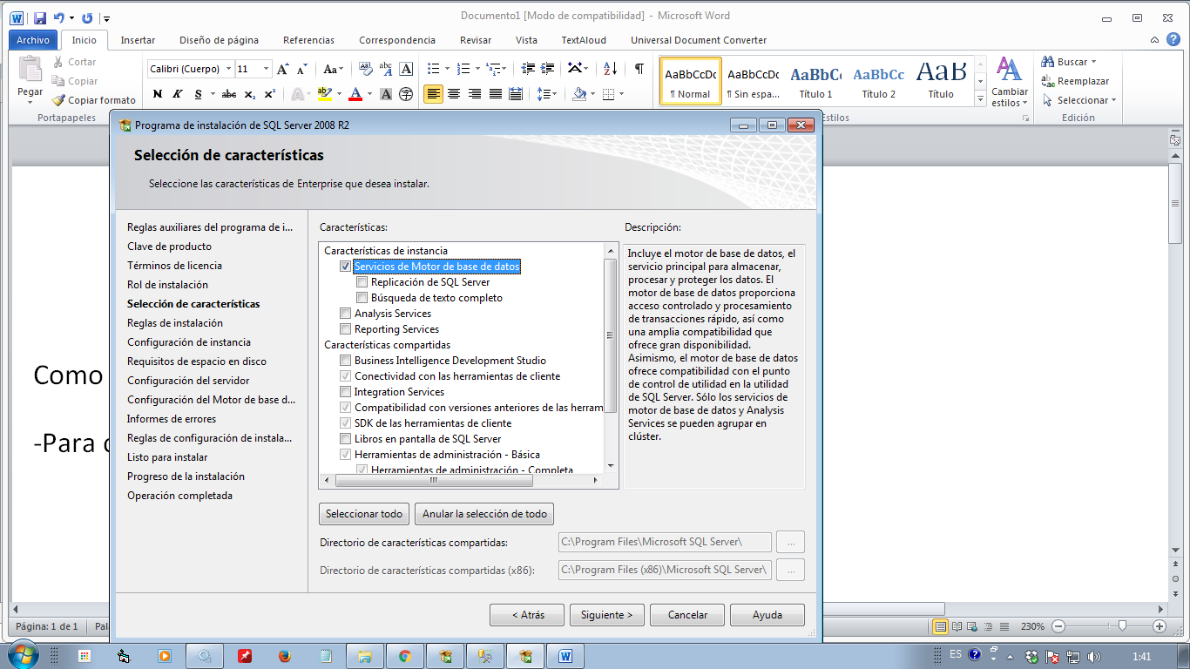

-Para las herramientas de SQL para la manipulación de datos.

-Herramientas de administración – Basica y completa.

